게시중단 요청하기 신청서
- 명예훼손 및 개인정보 침해 등 개인 및 단체의 게시중단 요청 -
신청인  (대리인) | 성 명 |  | 연락처 | -
신청인  (대리인) | 상호명 |  | 사업자번호
게시중단  요청대상 | 서비스명⁾ | 쿠팡이츠 | 작성자⁾
게시중단  요청대상 | 등록일자
게시중단  요청대상 | 내용
신청이유
/근거
사장님 댓글 삭제 요청 | - 삭제 □ 미삭제
개인정보  수집안내 | - 수집항목: 신고인(대리인) 성명, 연락처, 대리인 신분증 사본(주민등록증, 운전면허증), 대리인 정보(이름, 연락처, 생년월일), 신고 내용에 포함된 개인정보  - 수집목적: 신고 내역 확인 및 처리  - 보유 및 이용기간: 1년간 보관 후 파기  ※ 신청인(대리인)은 상기 정보의 수집 및 이용에 대한 동의를 거부할 권리가 있습니다.  다만, 동의를 거부하는 경우 본 신고 건이 정상적으로 접수•처리되지 않을 수 있습니다.
□ 위 개인정보 수집 및 이용에 동의합니다.

상기 신청인(대리인)은 본 게시중단 요청하기의 내용과 이를 증명하는 내용이 모두 허위가 아님을 확인하며 위와 같이 게시중단을 요청합니다. 만일 상기 내용이 허위인 경우에는 이로 인해 발생하는 모든 법적 책임을 부담하겠습니다.

년 월 일
신청인 (서명 또는 인)

온라인서비스제공자 쿠팡 주식회사 귀하

위 임 장
위임하는 자 | 성명 |  | 연락처
위임하는 자 | 상호명 |  | 사업자번호
위임내용 | 쿠팡이츠 내 게시중단 요청하기 접수 및 처리 등에 관한 모든 업무
위임받는 자  (대리인) | 성 명 |  | 연락처
위임받는 자  (대리인) | 생년월일
위임받는 자  (대리인) | 위임인과의 관계
<신분증 개인정보 마스킹 방법>
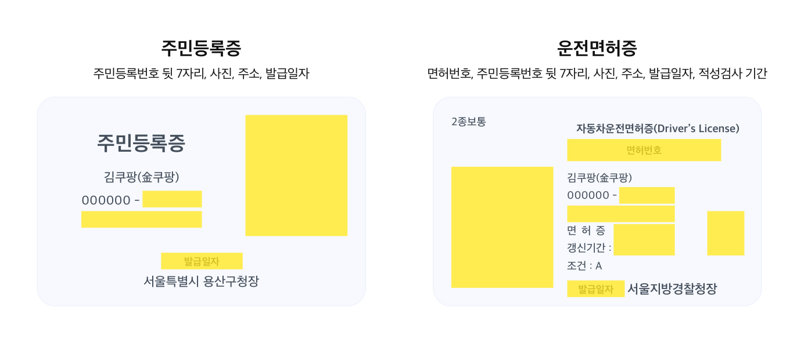
1) 성명, 생년월일 외의 개인정보(주민등록번호 뒷 7자리, 증명사진, 주소, 발급일자, 적성검사 기간 등)를
마스킹 한 신분증 사본을 함께 첨부해 주세요.
2) 신분증 사본 첨부 시 불필요한 개인정보가 수집되지 않도록 꼭 마스킹 후 접수 부탁 드립니다.
-. 단, 마스킹되지 않은 신분증이 접수되면 즉시 파기됩니다.

본인(위임인)은 위 수임인에게 쿠팡이츠 게시중단 요청하기의 접수 및 처리에 관한 모든 권리와 의무를 위임합니다. 수임인이 요청한 내용으로 인하여 피해가 발생되는 경우, 이에 대한 책임을 본인(위임인)이 지는 것을 확인합니다.

년 월 일

위 임 인(성명 또는 업체/단체명) (서명 또는 인)

첨부: 위임받는 자의 개인정보 마스킹이 완료된 신분증(주민등록증, 운전면허증)

온라인서비스제공자 쿠팡 주식회사 귀하

수신 : 쿠팡이츠 파트너스센터 (eatspartners@coupang.com )

서비스 명을 기재합니다.
게시글에 노출된 게시물 작성자의 성명을 기재합니다.(ex, 김**)

